PRUEBAS DE LA APLICACIÓN KAIROS
SPRINT4
ESCENARIO1: Subir archivo en formato pdf
Tipo de usuario: Experto/Directivo – (Lead, Ejecutivo, Gestor)
Tipo de aprendizaje: Resumen ejecutivo
Sector: E-commerce
Nivel de Detalle: Didáctico
Criterios de aprobación: Antes de generar el material, el usuario debe aprobar los términos legales y ético.
El material debe ser generado correctamente de acuerdo al tipo de aprendizaje, sector y nivel respetando el orden y el contenido del documento.

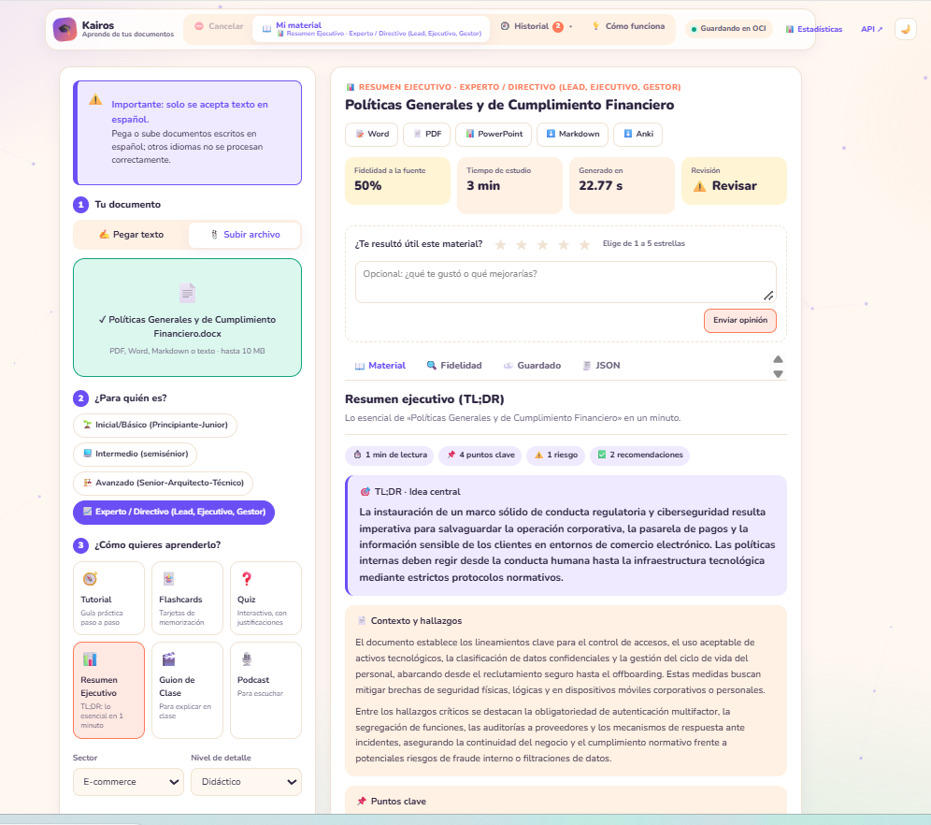
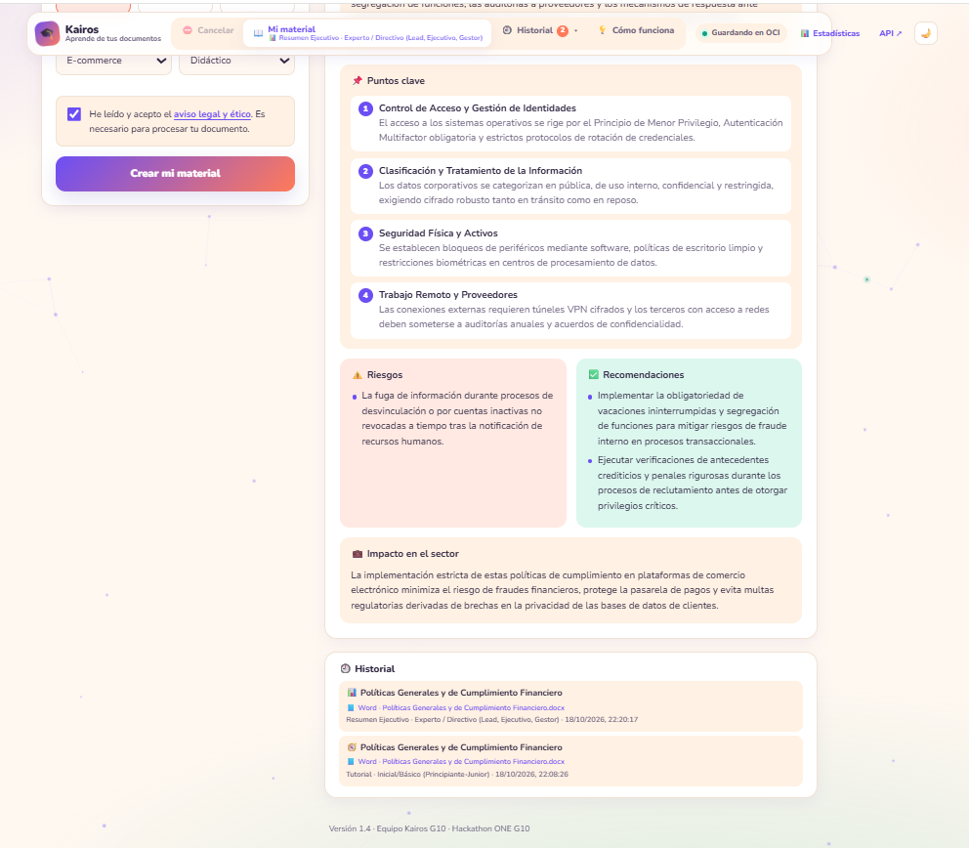

Documento generado en formato pdf.
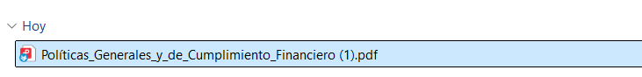
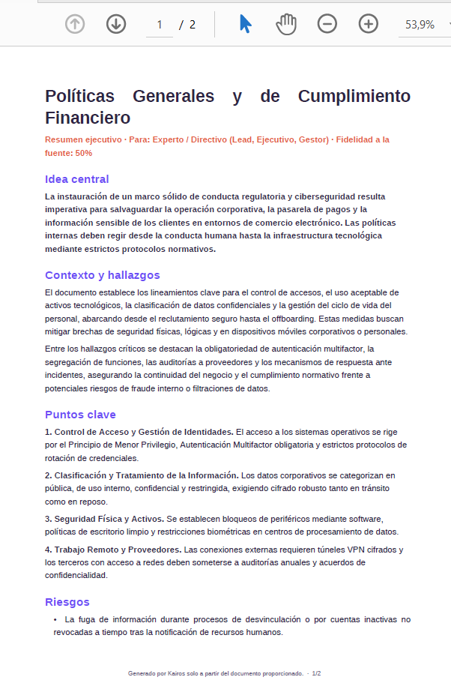
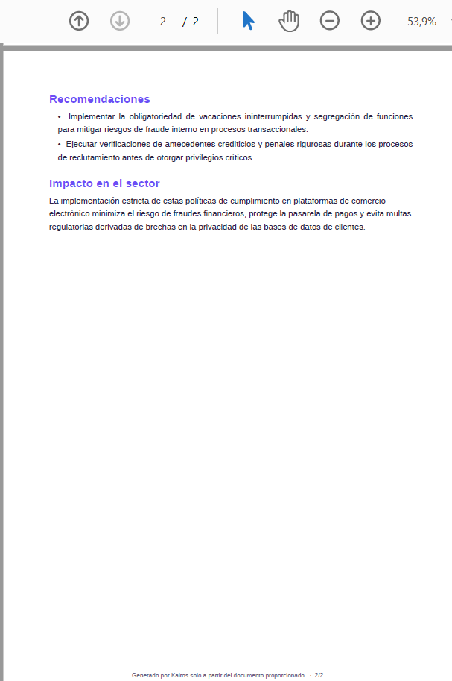

Resultado: material generado correctamente, cumple con los criterios de aceptación.

